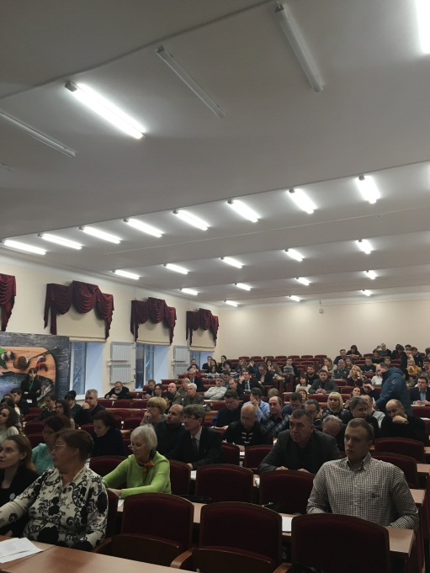
12 декабря 2018 года на базе Санкт-Петербургской государственной академии ветеринарной медицины состоялся межобластной семинар «Современное состояние аквакультуры Ленинградской области и факторы его определяющие». Организаторы семинара: Управление ветеринарии Ленинградской области и ГК ЗДОРОВЬЕ ЖИВОТНЫХ, при поддержке компаний «БиоМар», «Лимкорм», «Велес», - ведущих производителей кормов для рыбоводных хозяйств Российской Федерации.
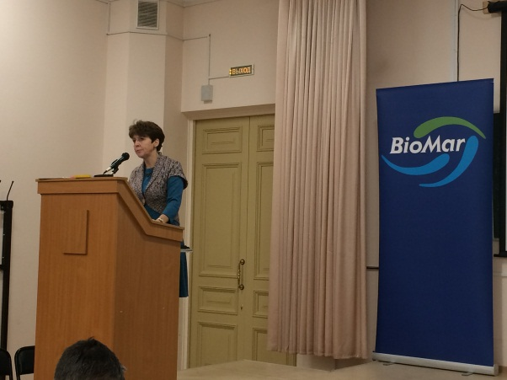
На семинаре обсуждали такие темы как: эпизоотическая ситуация по болезням рыб в Ленинградской области, эпизоотическая ситуация объектов аквакультуры Республики Карелия, актуальные инфекционные и паразитарные болезни рыб в Ленинградской области, вопросы воспроизводства, а также разработки и внедрения систем контроля в производственных условиях и получения государственной поддержки в сфере рыбоводства.
В семинаре приняло участие более 100 специалистов из Ленинградской, Вологодской, Псковской областей и Республики Карелия, а также сотрудники кафедры аквакультуры, болезней рыб ФГБОУ ВО «СПбГАВМ» во главе с заведующей, доктором биологических наук Ю.Н. Лукиной и бакалавры и магистранты факультета водных биоресурсов и аквакультуры СПбГАВМ
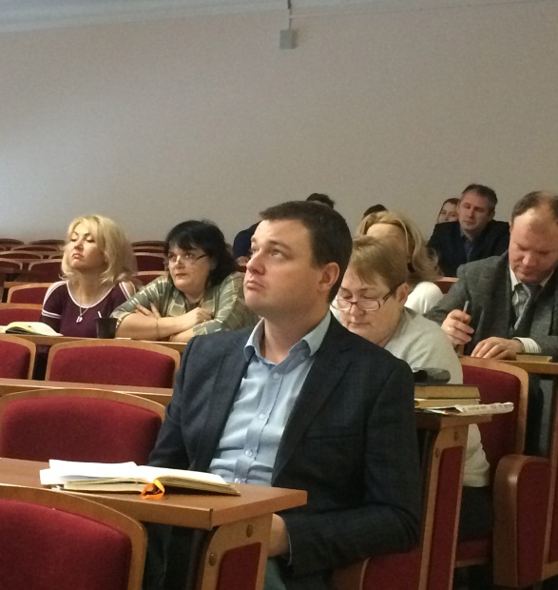
Со вступительным словом выступила начальник отдела госветнадзора Управления ветеринарии Ленинградской области, Щагина Наталья Михайловна. Об эпизоотической ситуации и ветеринарно-санитарном состоянии предприятий аквакультуры Ленинградской области доложил специалист – ихтиопатолог Управления ветеринарии Ленинградской области, Ждамиров Виталий Николаевич. Начальник отдела организации проведения противоэпизоотических мероприятий Министерства сельского и рыбного хозяйства Республики Карелии, Пименова Наталья Павловна, выступила с кратким сообщением об эпизоотической ситуации объектов аквакультуры Республики Карелия. Елисеев Владимир Васильевич, рассказал слушателям о технологии воспроизводства лососевых и сиговых видов рыб, применяемой в «Сумском лососево-сиговом питомнике». С докладом «Профилактика возникновения заболеваний рыб на предприятиях аквакультуры» выступил кандидат биологических наук, заместитель заведующего лаборатории ихтиопатологии, ведущий научный сотрудник ВНИИПРХ, Головин Павел Петрович. Генеральный директор ООО «БиоМар», кандидат биологических наук, Аршавский Дмитрий Сергеевич, выступил с докладом «Фокус Плюс – механизм действия и постоянные исследования компании БиоМар в этой области».
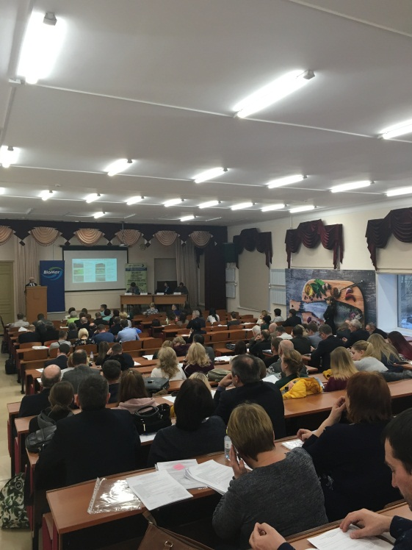
Специалист по разработке и внедрению систем менеджмента безопасности ООО "Тест Петербург Инжиниринг", Павлова Наталья Николаевна, выступила с докладом «Разработка и внедрение ХАССП». Генеральный директор «ГК ЗДОРОВЬЕ ЖИВОТНЫХ», кандидат ветеринарных наук, Щепеткина Светлана Владимировна, выступила с докладом «Антибиотиков нет», или как заработать на выпуске безопасной продукции». В заключении семинара кандидат ветеринарных наук, доцент СПб Государственного Аграрного Университета, Нечаева Тамара Алексеевна, представила слушателям результаты исследования применения пробиотических средств «Мультибактерин» («ГК ЗДОРОВЬЕ ЖИВОТНЫХ») и «Ветом 1.1» («Исследовательский Центр») в форелевых хозяйствах Северо-Запада России.
Все доклады были восприняты слушателями с большим интересом, из зала поступали уточняющие вопросы. Благодаря высокой актуальности вопросов, которые были представлены в докладах, семинар стал дискуссионной площадкой для обмена опытом между специалистами в отрасли рыбоводства. Участникам семинара даже не хватило отведенного времени для обсуждения всех аспектов.
Всеми специалистами, присутствующим на семинаре, была признана необходимость ежегодного проведения подобных мероприятий.
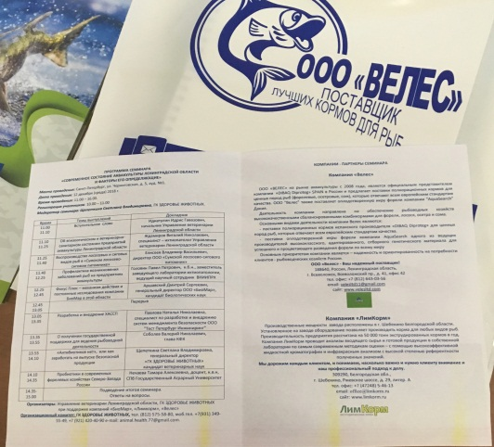
Партнерами семинара выступили крупные компании по производству кормов для рыб. Так, компания «БиоМар» в течение последних 50 лет концентрировал свои усилия на создании высокоэффективных кормов и обеспечении общей экономической эффективности работы рыбоводных хозяйств, а компания ООО «ВЕЛЕС» находится на рынке аквакультуры с 2008 года, являясь официальным представителем компании «DIBAQ Diproteg» SPAIN в России и предлагает поставки полнорационных кормов для ценных пород рыб (форелевые, осетровые, сом), которые отвечают всем европейским стандартам качества. ООО "Велес" также поставляет оплодотворенную икру форели компании "AquaSearch" Дания. Белогородская компания «ЛимКорм», благодаря новейшему оборудованию, установленному на производственных заводах компании, производит высококачественные экструдированные корма для всех видов рыб и проводит анализ готовой продукции в собственной лаборатории по самым современным методикам оценки – с помощью высокоэффективной жидкостной хроматографии и инфракрасным анализом с высокой степенью референтности.

Материал предоставлен ГК Здоровье животных
Фото: Курилова А.А.

